**实验七** **RSA数字签名算法**

**姓名：__胡聪_ 学号：_180110505_**

1. **运行截图**
2. *截取两组测试结果（明文为test.txt文件中的内容）：对于test.txt改变前后的情况，截图中的内容包括明文的摘要和对应的签名后的结果，以及签名验证结果。*

*把test.txt文件中的文本转换为ascii码*

*Time goes by so fast, people go in and out of your life. You must never miss the opportunity to tell these people how much they mean to you.*

*84 105 109 101 32 103 111 101 115 32 98 121 32 115 111 32 102 97 115 116 44 32 112 101 111 112 108 101 32 103 111 32 105 110 32 97 110 100 32 111 117 116 32 111 102 32 121 111 117 114 32 108 105 102 101 46 32 89 111 117 32 109 117 115 116 32 110 101 118 101 114 32 109 105 115 115 32 116 104 101 32 111 112 112 111 114 116 117 110 105 116 121 32 116 111 32 116 101 108 108 32 116 104 101 115 101 32 112 101 111 112 108 101 32 104 111 119 32 109 117 99 104 32 116 104 101 121 32 109 101 97 110 32 116 111 32 121 111 117 46*

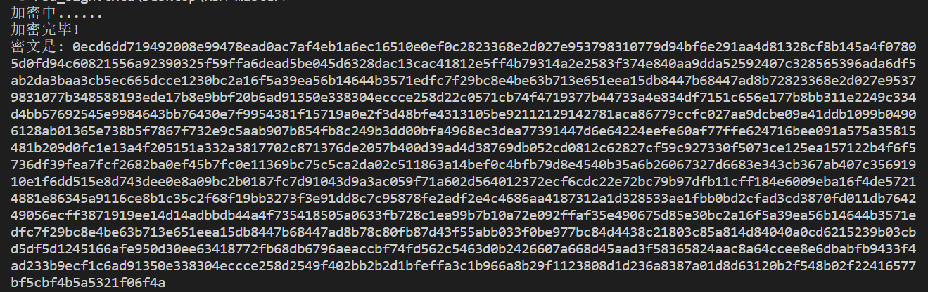*实现截图*

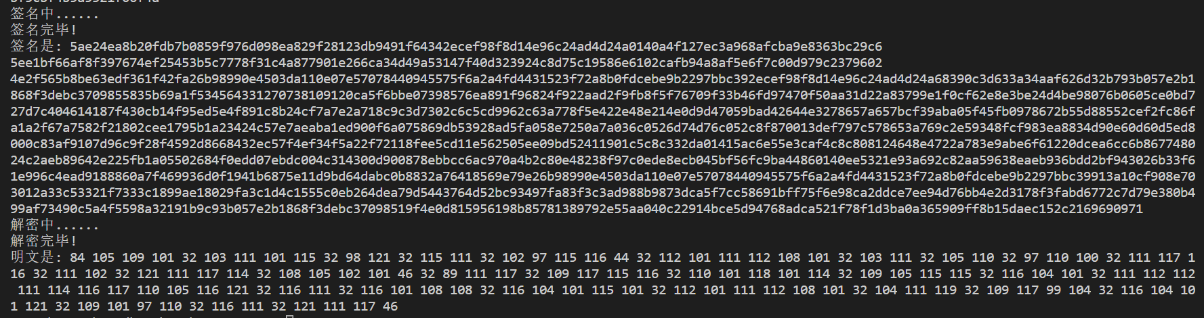

1. **【选做】总结**

*对RSA数字签名算法的理解，如果不用HASH函数处理，会有什么问题？实验过程总结、感受、建议等等。*